Формирование отчетности по договорам

В соответствии с пунктом 45 Положения о размещении в единой информационной системе информации о закупке, утвержденного постановлением Правительства Российской Федерации от 10.09.2012 № 908 (далее – Положение) сведения, предусмотренные [пунктами   
1](consultantplus://offline/ref=677D4273123C2FCFBDC7ABFA104DE5D6C7A00A1BFEEB5394E6093A73728534009702A9C8C09EE4B560A09E7162A96291E9B57318A1P2RAD)-[3 части 19 статьи 4](consultantplus://offline/ref=677D4273123C2FCFBDC7ABFA104DE5D6C7A00A1BFEEB5394E6093A73728534009702A9C8C098E4B560A09E7162A96291E9B57318A1P2RAD) Федерального закона от 18 июля 2011 года № 223-ФЗ «О закупках товаров, работ, услуг отдельными видами юридических лиц) формируются в единой информационной системе не позднее 1-го числа месяца, следующего за отчетным, путем обработки информации, включенной в реестр договоров, заключенных заказчиками по результатам закупки.

Во исполнение требований пункта 45(1) Положения пользователь не позднее 10-го числа месяца, следующего за отчетным в папке «**Отчетность по договорам**»в фильтре «**Формирование отчетности по договорам**» нажимает  [**Сформировать отчет о договорах**] (*Рисунок 1*).

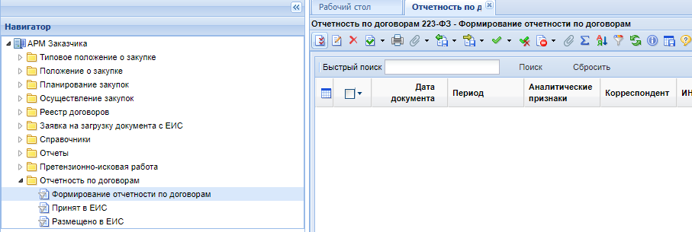

**Рисунок 1. Формирование отчета**

В открывшейся электронной форме документа **«Генерация отчета по договорам»** пользователь выбирает необходимый период отчета.

Далее пользователь нажимает  [**Сохранить**] (*Рисунок 2*).

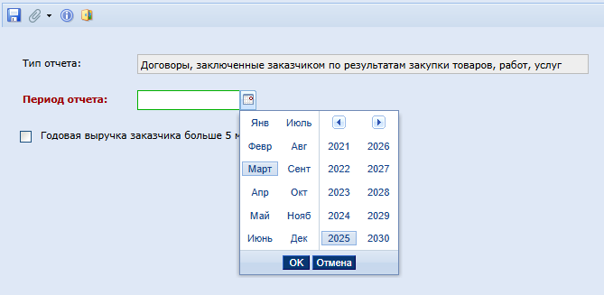

**Рисунок 2. Выбор периода отчета**

В фильтре **«Формирование отчетности по договорам»** пользователь нажимает  **[Обновить]**, выбирает данный отчет и нажимает на него двойным кликом ЛКМ (левой кнопкой мыши) либо выделяет его и нажимает ** [Редактировать].**

В открывшейся электронной форме **«Отчетность по договорам 223-ФЗ»** информация в разделе **«Договора, заключенные по результатам закупок, указанных в пунктах 1-3 части 15 статьи 4 Федерального закона в случае принятия заказчиком решения о неразмещении сведений о таких закупках в ЕИС»** формируется КИС автоматически на основании сведений из папки **«Реестр договоров до 100 тысяч рублей».**

Обязательным для заполнения является раздел «**Контактный телефон**» (*Рисунок 3*).

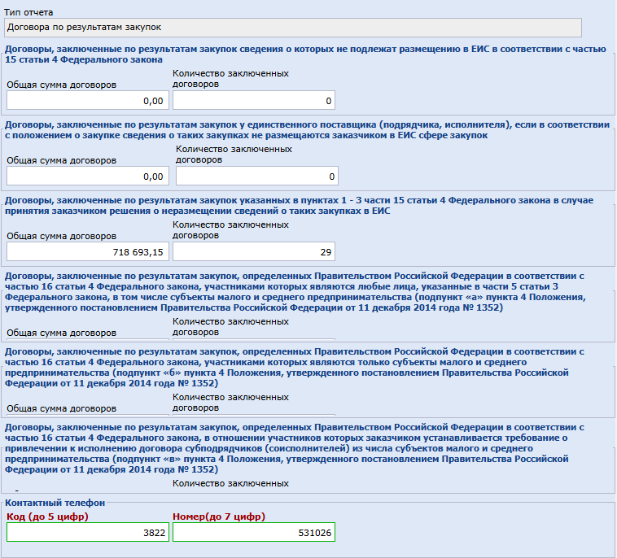

**Рисунок 3. Отчетность по договорам 223-ФЗ**

**Внимание!** электронную форму **«Отчетность по договорам 223-ФЗ»** пользователь заполняет в соответствии с требованиями, установленнымиПостановлением Правительства РФ от 10.09.2012 № 908 «Об утверждении Положения о размещении в единой информационной системе, на официальном сайте такой системы в информационно-телекоммуникационной сети «Интернет» положения о закупке, типового положения о закупке, информации о закупке».

**Информацию об объеме закупок товаров российского происхождения, работ, услуг, соответственно выполняемых, оказываемых российскими гражданами, российскими юридическими лицами** пользователь формирует и размещает в единой информационной системе в соответствии с требованиями и по форме, установленными Постановлением Правительства РФ от 23.12.2024 № 1875 «О мерах по предоставлению национального режима при осуществлении закупок товаров, работ, услуг для обеспечения государственных и муниципальных нужд, закупок товаров, работ, услуг отдельными видами юридических лиц».

После заполнения всей необходимой информации пользователь нажимает  [**Сохранить**].

**Отправка отчета для размещения в ЕИС**

Пользователь выбирает отчет и нажимает  **[Отправить документ в ЕИС]** (*Рисунок 5*).

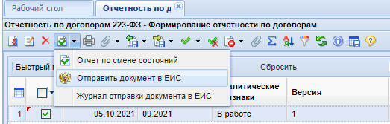

**Рисунок 5. Отправка отчета в ЕИС**

Далее документ отразится в папке «**Отчетность по договорам**» в фильтре «**Принят в ЕИС**» с аналитическим признаком «**Принят в ЕИС**».

После загрузки отчетов в ЕИС в личном кабинете ЕИС по 223-ФЗ отобразится следующее сообщение:

Заголовок: «Фиксация поступления электронного документа и размещение информации на официальном сайте является юридически значимым действием, влекущим ответственность за подписанную электронной подписью информацию!».

Текст сообщения: Вы уверены, что хотите зафиксировать поступление электронного документа и разместить сведения об отчетности по договорам <Тип отчетности> за период <Период отчетности>?».

Кнопки «Отменить» и «Зафиксировать поступление электронного документа и разместить».

При нажатии в ЕИС на кнопку «Разместить»/«Зафиксировать поступление электронного документа и разместить» отчетность переходит из статуса «Проект» в статус «Размещено», открывается окно с печатной формой отчетности по договорам. Пользователь подтверждает размещение нажатием кнопки «Подписать и разместить» (если сведения загружены от ВСРЗ через подсистему интеграции или созданы в ЛК) или «Зафиксировать поступление электронного документа, подписать и разместить» (если сведения загружены от КИС, РМИС через подсистему интеграции) в отобразившейся печатной форме.

После размещения документа и подписания электронной подписью в ЕИС, документ в КИС отразится в папке «**Отчетность по договорам**» в фильтре «**Размещено в ЕИС**» с аналитическим признаком «**Опубликовано**».